Schlüter-BARA-ESOT 2,5m

Schlüter-Systems

Eigenschaften

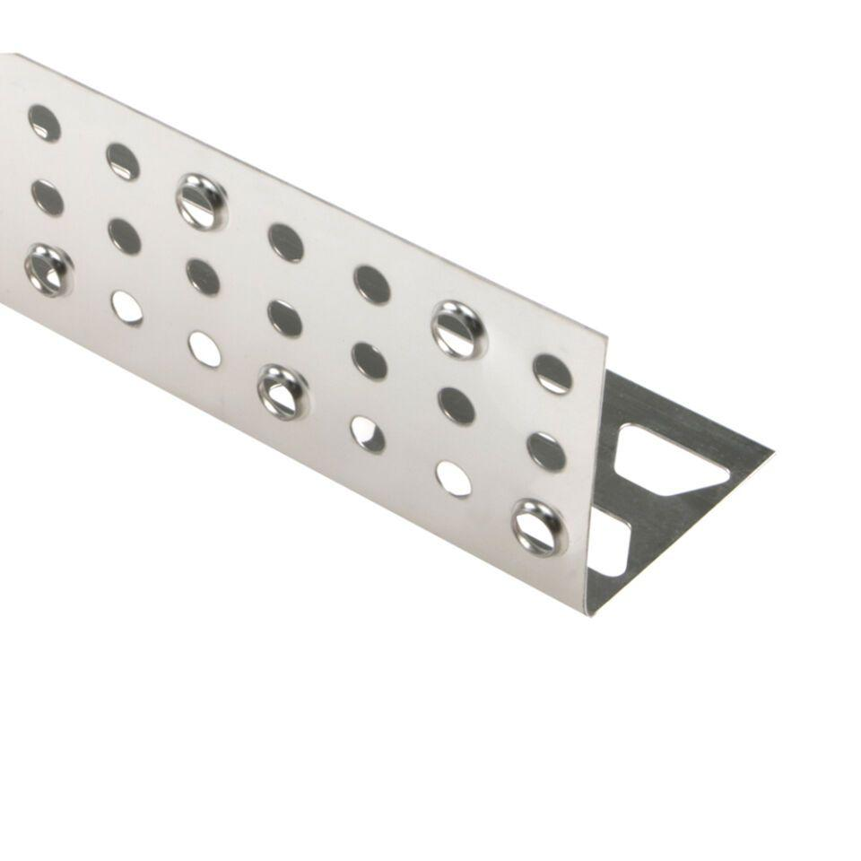

Farbton

silber

Profilform

Winkelprofil

Werkstoff

Edelstahl

Höhe (mm)

60,00 - 110,00

Länge (mm)

2.500,00

Stärke (mm)

0,70